День памяти воинам-интернационалистам

Одним из способов прикоснуться к истории является посещение музеев, памятников и значимых мест родного города. Начиная с 2011 года, 15 февраля отмечается День памяти о россиянах, исполнявших служебный долг за пределами Отечества. Именно в этот день в 1989 году завершился вывод войск из Афганистана.
Воспитание чувства патриотизма у дошкольников – процесс сложный и длительный. Любовь к близким людям, к детскому саду, к родному городу и родной стране играют огромную роль в становлении личности ребенка. Родина. Отчизна. Отечество. Отчий край. Так называют люди ту землю, на которой родились, и нет ничего дороже у человека, чем Родина, красота которой ему открылась однажды как чудо. То чудо, что необходимо беречь ежедневно, сохраняя историю, культуру и самобытность родного края.
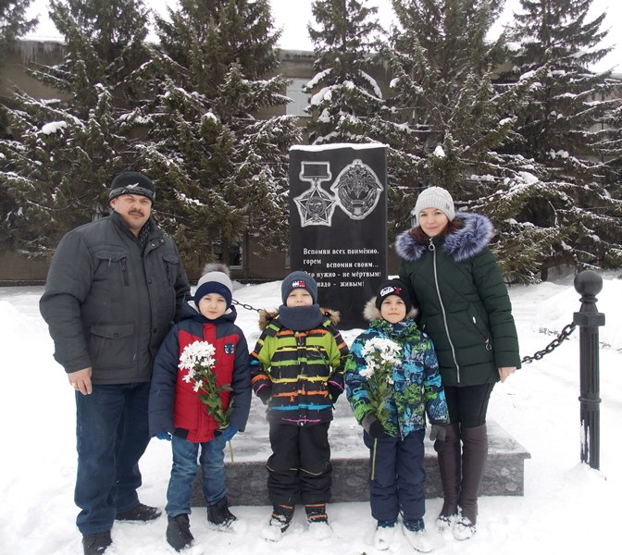

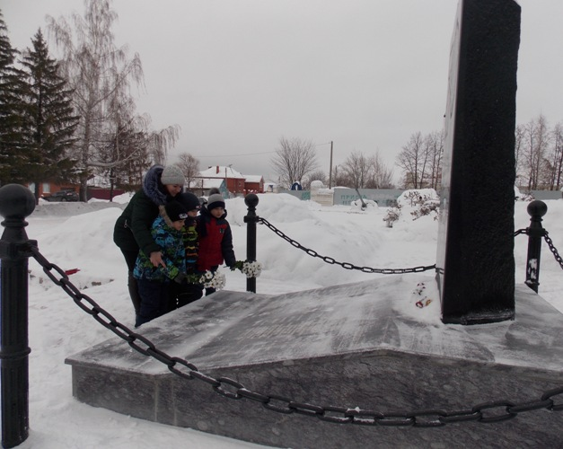

В память о более 14 тысячах советских солдат и офицеров, не вернувшихся с этой, был открыт памятник воинам – интернационалистам. Перед посещением памятника ребята подготовительных групп МБДОУ ДС № 28 посмотрели адаптированный фильм «Страшное слово - война», прослушали детские рассказы о войне. После обсуждения прочитанных произведений дети рисовали свои эмоции и описывали то, что они изобразили. Последним этапом в рамках запланированных мероприятий стало посещение памятника воинам – интернационалистам и возложение цветов в памятный день 15 февраля.
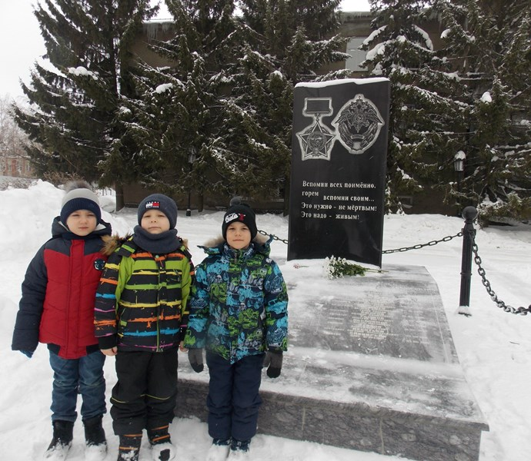
Тема войны и смерти всегда тяжела в объяснении и понимании детьми, но мы не имеем права не говорить об этом. Пока жива история и память о таких событиях в нашей жизни, крепнет наше желание и стремление иметь светлое будущее с мирным небом над головой.

